威县城市管理综合行政执法局
关于2023年上半年政务公开工作报告

按照《威县人民政府办公室关于做好2023年上半年政务公开考核工作的通知》要求，结合工作实际，现将城管局2023年上半年政务公开自查情况如下：
- 主动公开
1、机构信息：公开本部门的机关职能、机构设置、办公地址、办公时间、联系方式、负责人姓名，并及时动态更新调整。
自查情况：已在机构职能板块公开。
2、权责清单：结合简政放权，及时公开本部门的权责清单并动态更新调整。
自查情况：已在权责清单板块公开。
3、行政执法公开：具有行政执法权限的部门全面实行行政执法公示制度，在威县人民政府网站准确、及时、全部公开本部门行政执法信息。
自查情况：已在行政执法公式中公开。
4、人大代表建议、政协提案办理：办理完成本年度人大代表建议和政协提案的复文后，在7个工作日内通过政府信息公开平台相关栏目向社会公开（办公室）正在办理中
自查情况：已在建议提案－人大代表建议板块公开。
- 项目投资领域信息公开：围绕紧抓投资、上项目、促发展做好信息发布，公开本地区扩大有效投资及重大建设项目的相关信息。
自查情况：已按要求公开。
- 围绕住房改善、新能源汽车、文化和旅游、体育、养老、家政服务等领域……
自查情况：不在我单位职能范围内。
- 重点民生领域信息公开：围绕保障和改善民生重大部署和重点工作，公开本地区重点民生领域相关信息。
自查情况：已按要求公开。
- 乡村振兴领域信息公开：围绕全面推进乡村振兴战略实施，大力推进乡村产业、农产品加工业和休闲农业发展的乡村振兴领域信息公开工作。
自查情况：不在我单位职能范围内。
- 办事服务领域信息公开：围绕完善办事公开制度要求，动态更新发布行政许可事项清单、公共服务事项清单、行政许可中介服务事项清单等。主动公开办事指南、办事流程、办事机构等信息。公共企事业单位积极主动向社会公开服务标准、资费标准、办理时限等信息。
自查情况：已按要求公开。
- 信息公开年报：在政府网站政府信息公开平台规划总结栏目下设的子栏目“年度报告”中发布，工作年度报告格式按照国办公开办要求的统一格式发布，做到内容完整、格式规范、发布及时。
自查情况：已按要求公开。
- 依法申请公开。
11、申请渠道：本单位在依申请公开渠道畅通，有专门人员负责受理、转办、答复等事项。
自查情况：申请渠道包括：政务公开留言、县长热线、阳光理政工作平台等渠道。
12、答复情况：答复时限。在收到申请之日起20个工作日内答复依申请公开（如需延长答复期限的，应当经政务公开工作机构负责人同意，并告知申请人，延长答复的期限最长不得超过20个工作日）。答复形式。依据《条例》规定，按申请人要求的形式提供政府信息。答复内容规范化。依据《条例》相关规定答复申请人。
自查情况：已按相关要求专人负责相关答复。
- 政务舆情回应。13、健全政务舆情收集、研判、回应机制，加强舆情回应台账管理，积极稳妥推动问题解决。
自查情况：已按要求公开。
- 基层政务公开。
14、基层政务公开“回头看”工作：制定基层政务公开事项清单和公众参与事项目录，推进办事服务公开标准化，建立健全基层政务公开保障机制。
自查情况：已按要求公开。
15、政务公开专区建设：为基层群众提供政府信息网上查询、政府信息公开申请、政策咨询等服务。拓展政务公开专区功能，开展重要政策现场解读、综合政策辅导、办事流程场景展示等
自查情况：已按要求公开。
- 信息发布情况。
- 政府信息公开平台发布数量：围绕主动公开确定的内容，在县级政府信息公开平台上应公开尽公开，统计各单位政府信息发布数量，每季度公开50条、年度200条。
自查情况：已按要求年度公开发布207条。
- 保障措施。
17、专门机构设置和作用发挥：及时调整领导小组，完善主要领导亲自抓、分管领导具体抓、政务公开主管部门（机构）协调推进工作机制，主要负责同志年内至少听取一次政务公开工作汇报，研究解决重点难点问题。
自查情况：已按要求落实建立威县城市管理综合行政执法局政务公开工作领导小组并公开。
- 政务新媒体。
18、账号问题：7日内未在省政务新媒体平台对帐号的注销关停、迁移、更名等情况进行报备的。
自查情况：无此类情况。
19、内容更新情况：根据工作需要，规范开设政务微博、微信及移动客户端等政务新媒体，每周进行更新，最长不超过10天。被上级督促、提醒更新的，每次扣1分，两周未更新的，本项不得分。
自查情况：按要求开设微信公众号并及时更新内容，未发生以上情况。
20、表述错误：政务新媒体出现严重表述错误、泄露国家秘密、发布或链接反动、暴力、色情内容以及领导人名字写错（发现一次扣5分），发布内容含错别字、与本职能工作无关的（发现一个扣0.5分）。
自查情况：经自查未发现以上情况。
21、单项否决：政务新媒体因发布内容不当引发严重负面舆情、或发生“僵尸”情况、因更新不及时被省、市通报，上述情况出现一种即单项否决，政务新媒体建设工作不得分。
自查情况：经自查未发现以上情况。
- 加分项：被国办、省办通报表扬，政策解读和政务新媒体等工作在市厅级以上评比中获得表彰。
自查情况：不涉及此项。

附件为佐证材料。

附件：
1、公开本单位的机关职能、机构设置等。
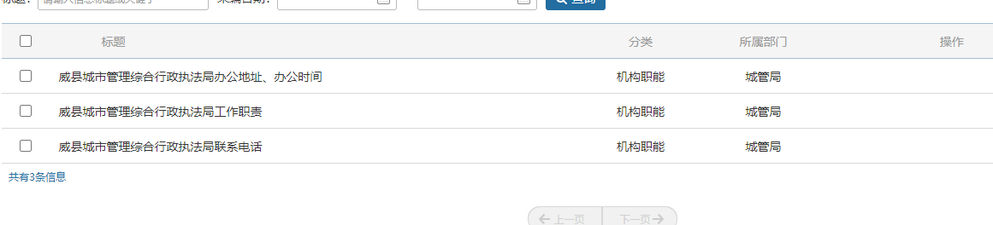
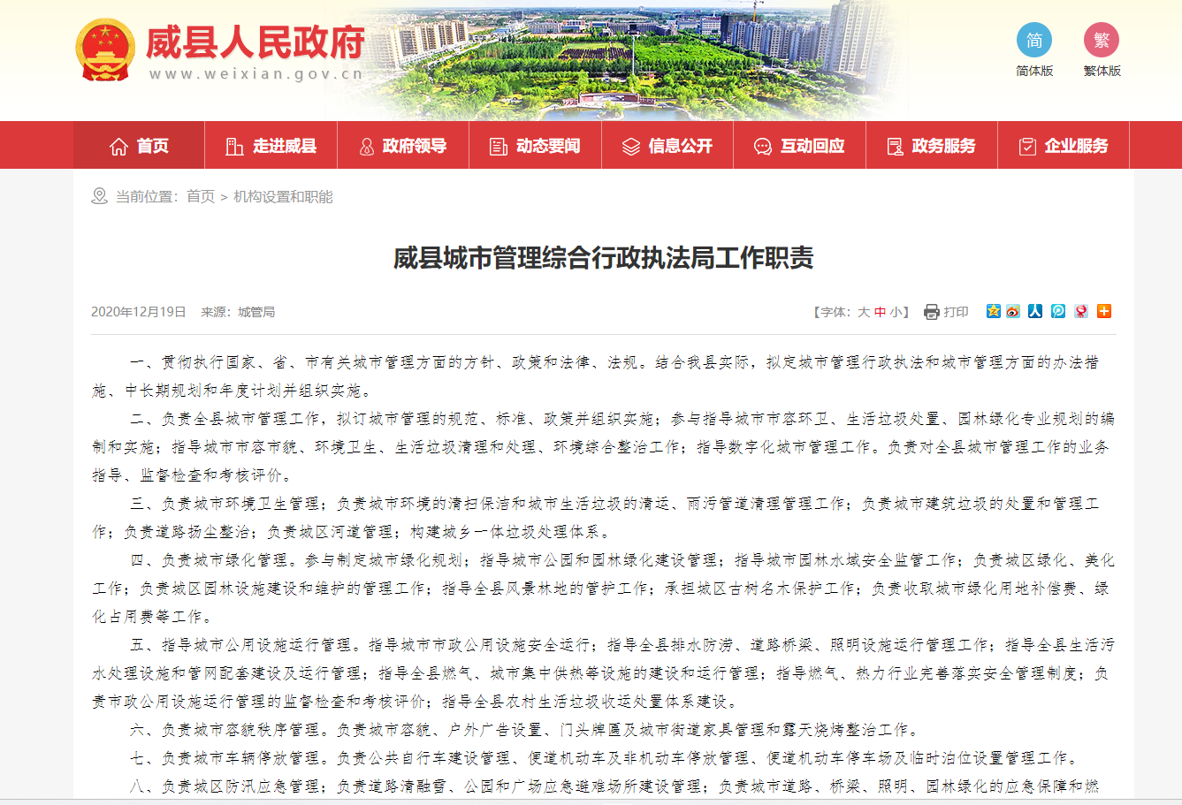
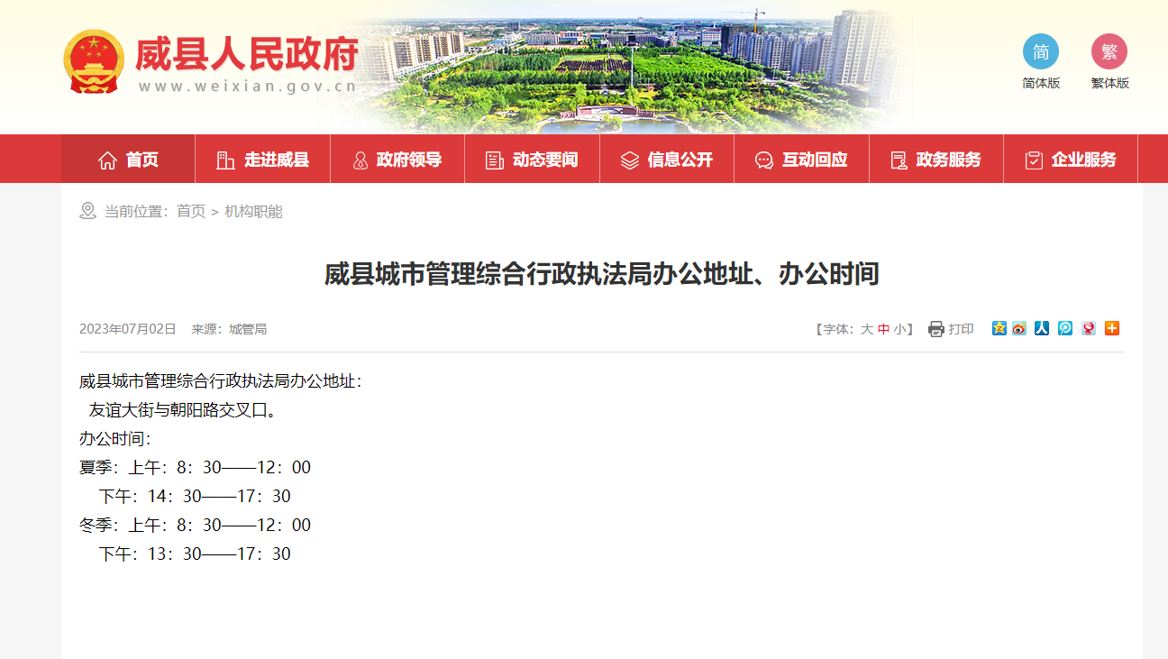

2、权责清单。
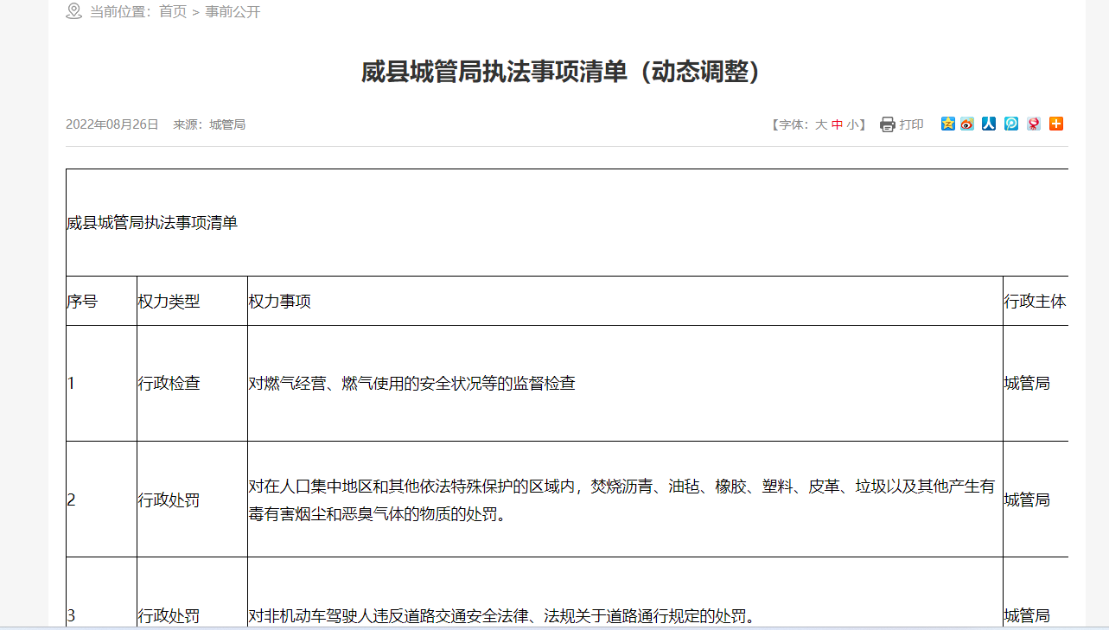

- 执法公开。
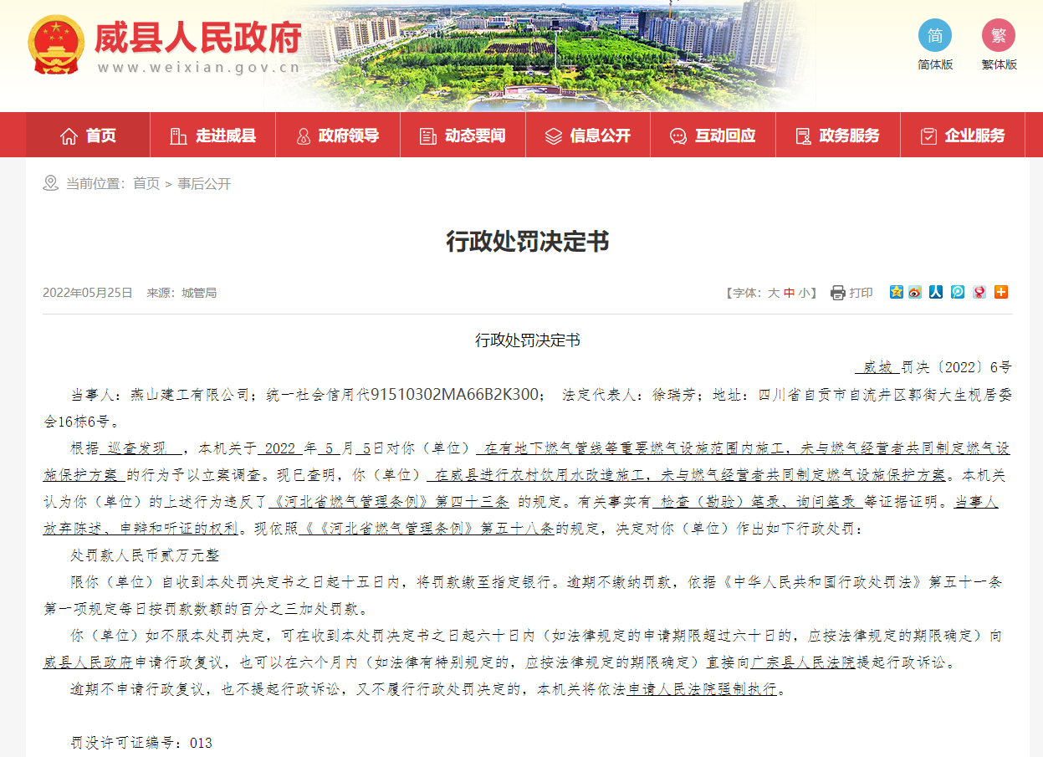

- 人大代表建议、政协提案办理情况。
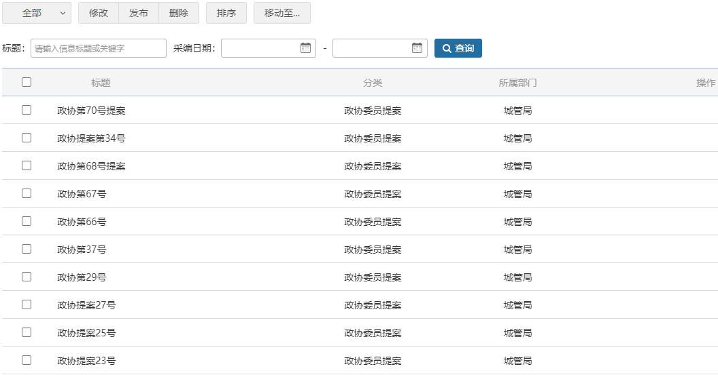
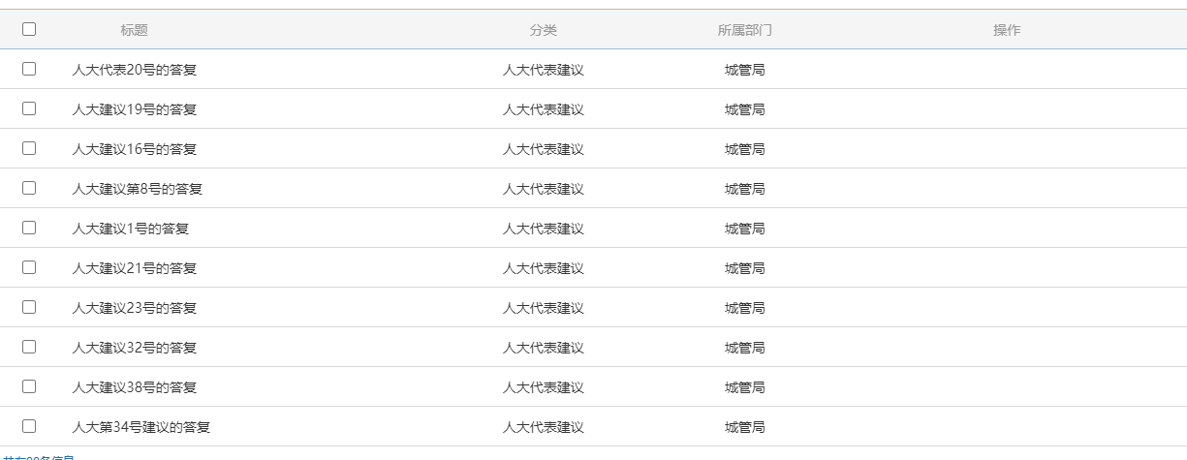
- 项目投资领域信息公开。
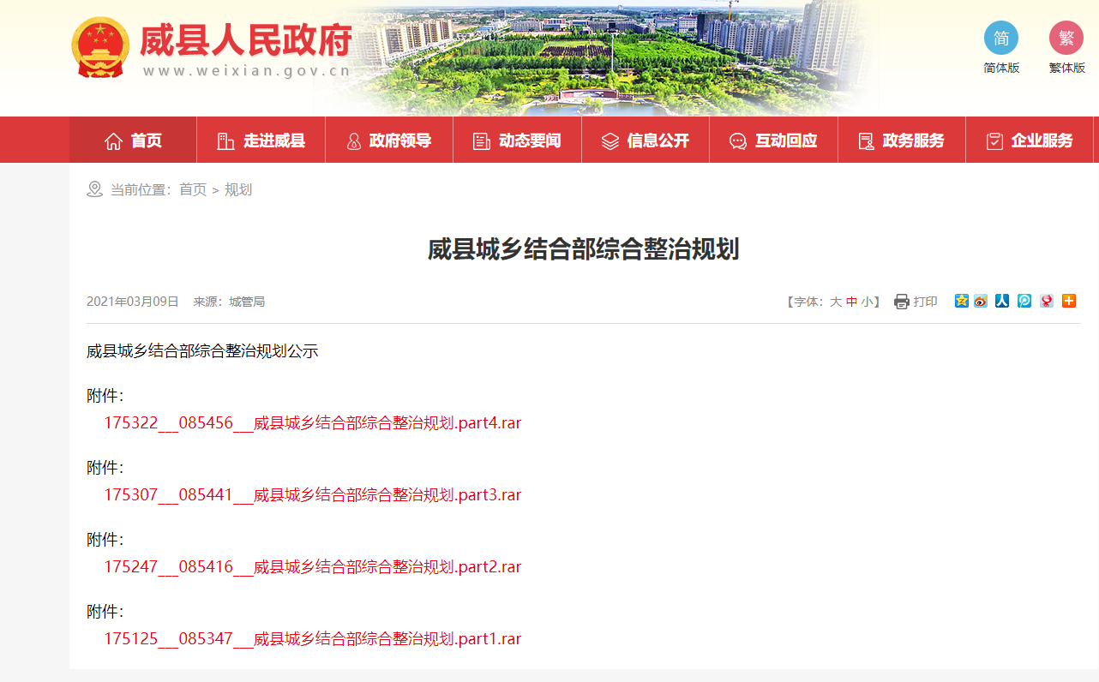

7、重点民生领域信息公开：
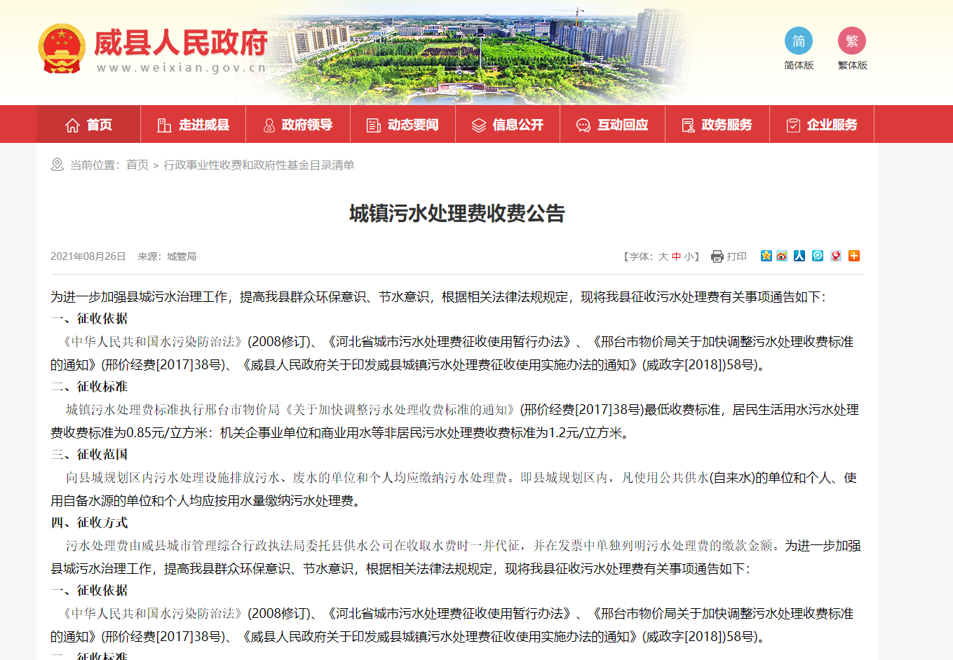
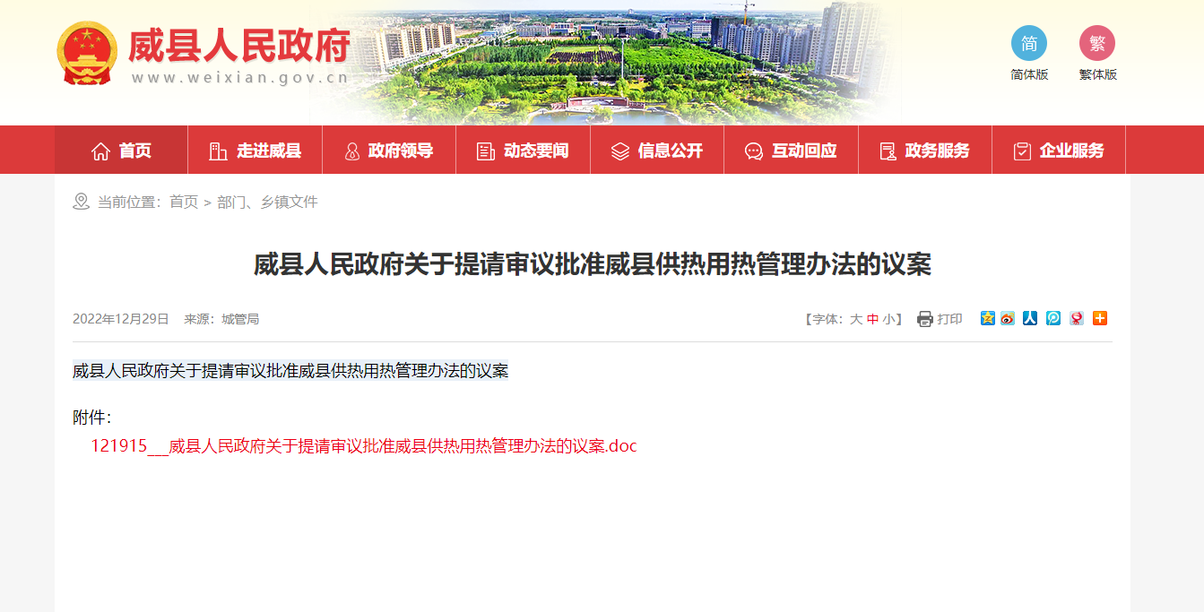

- 办事服务领域信息公开。
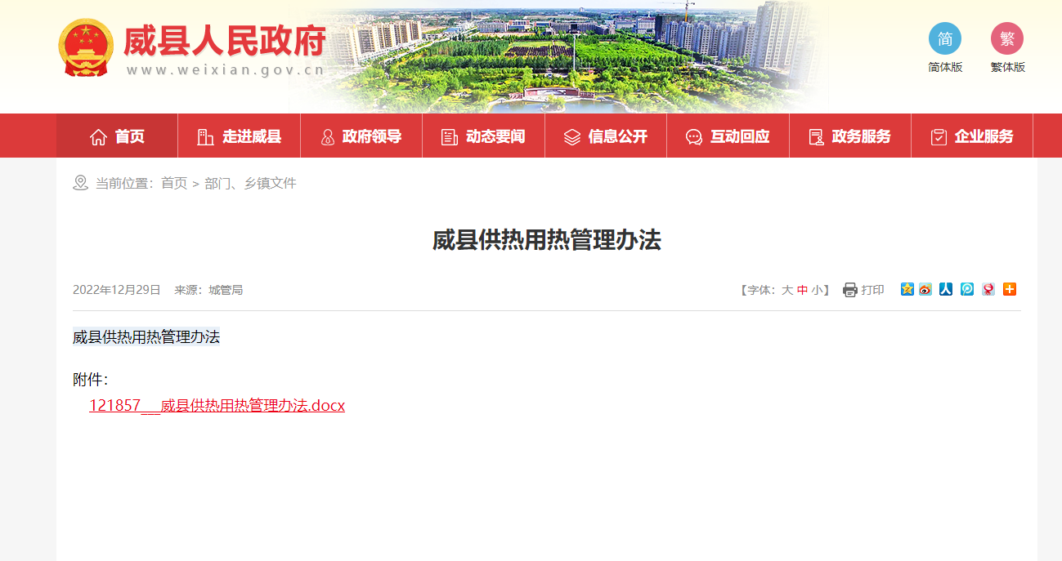
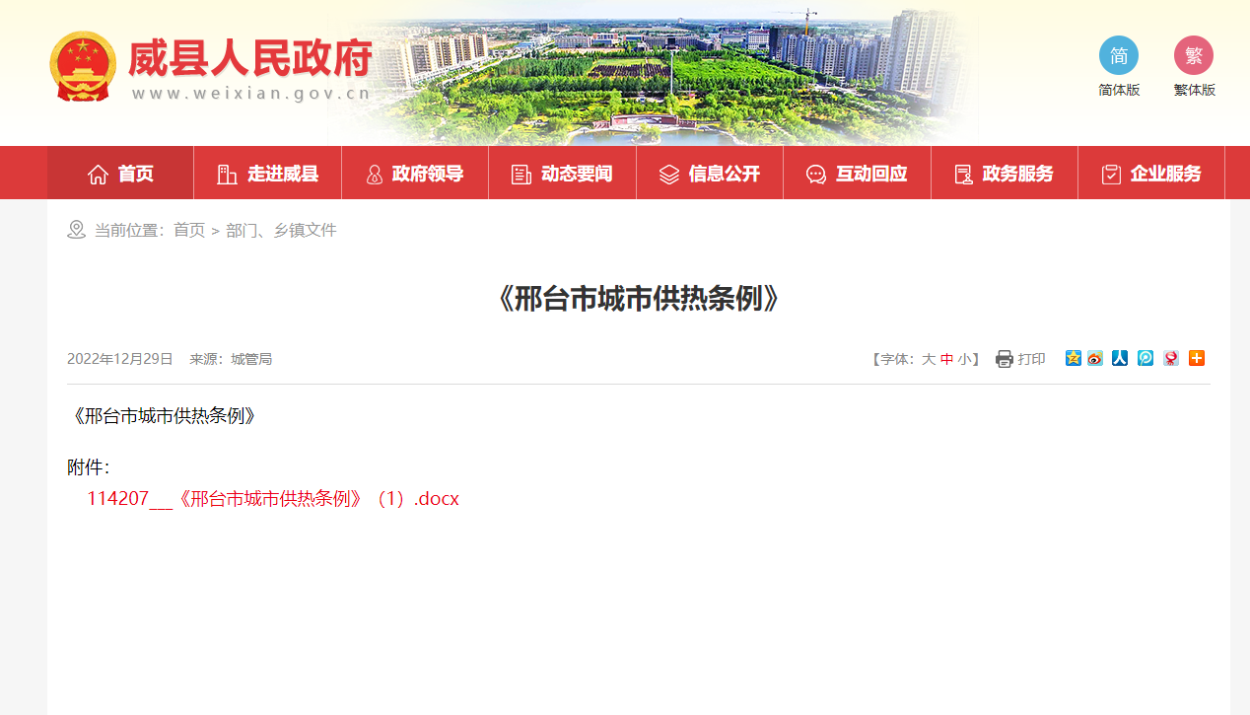

- 信息公开年报。
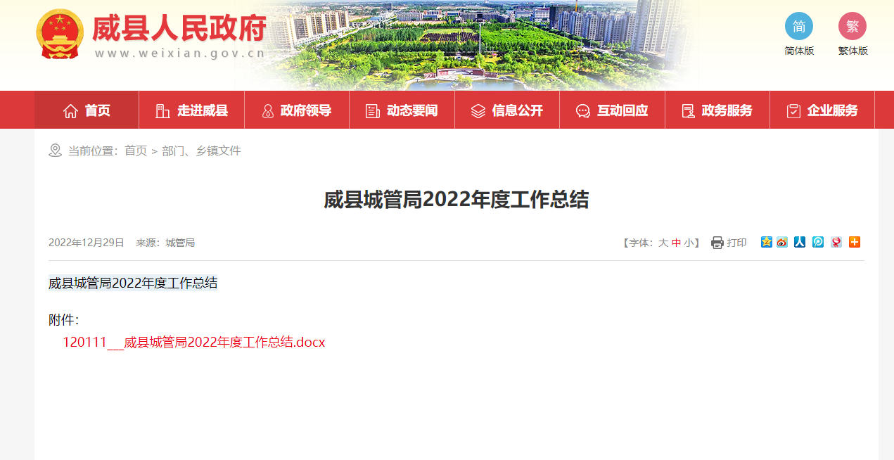

- 政务舆情回应。
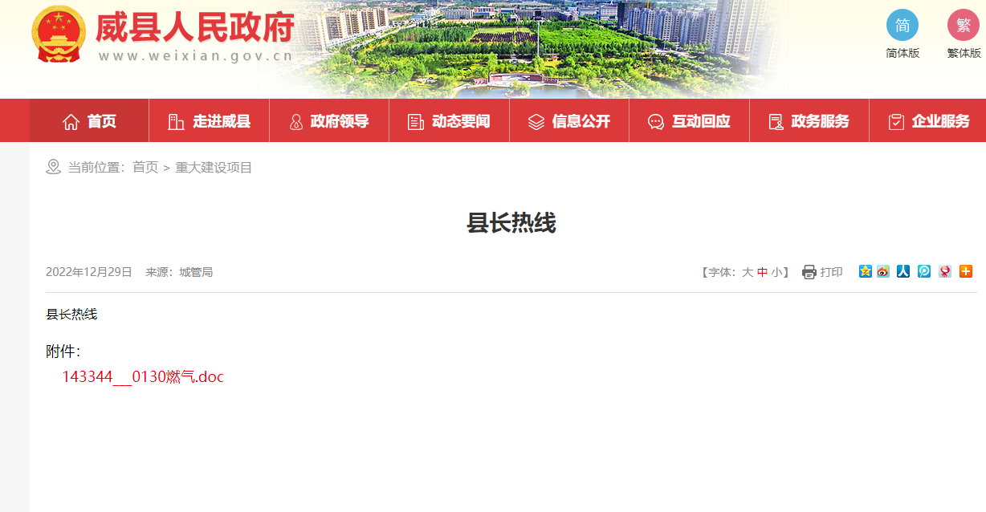

- 基层政务公开“回头看”工作。
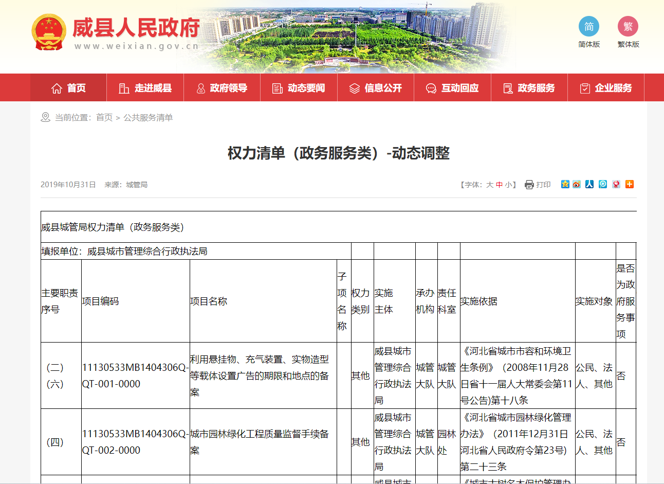

15、政务公开专区建设。
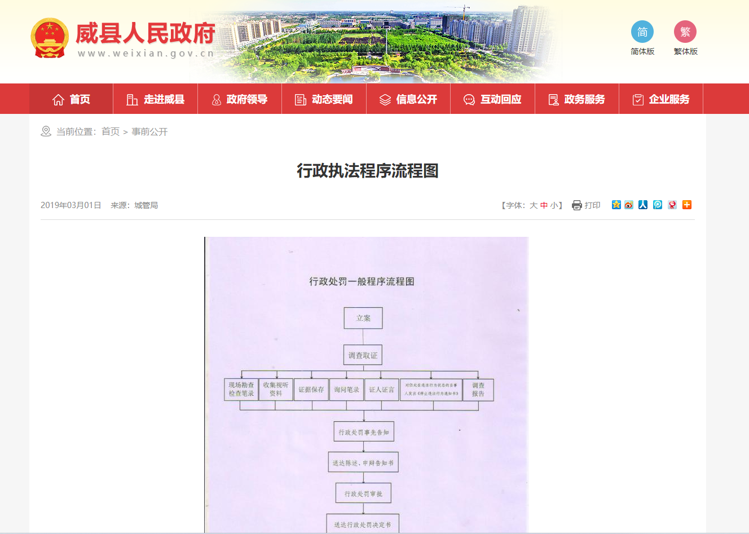

16、政府信息公开平台发布数量。
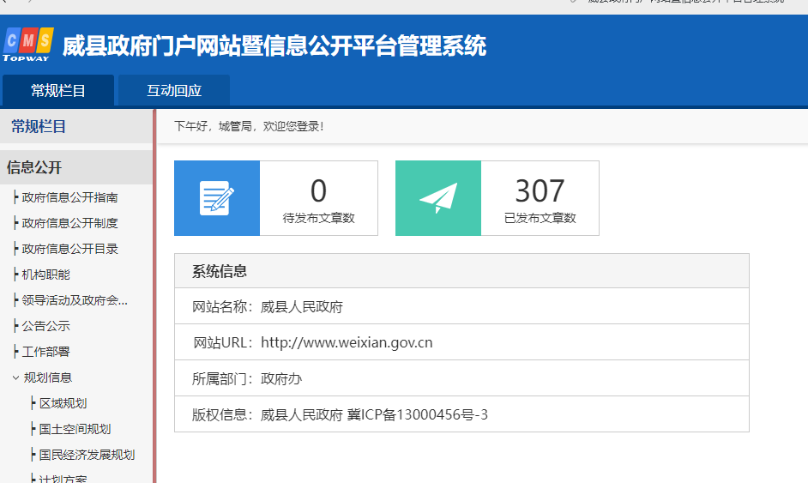

17、专门机构设置和作用发挥
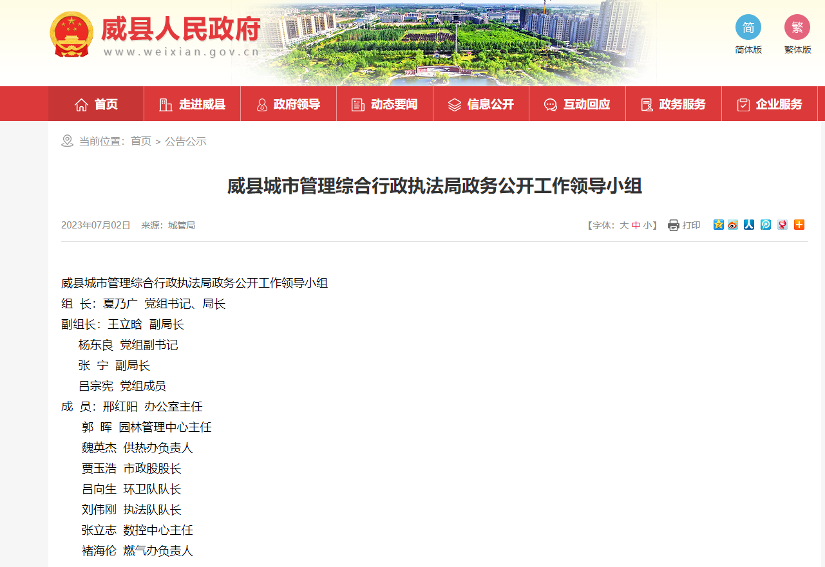

18、
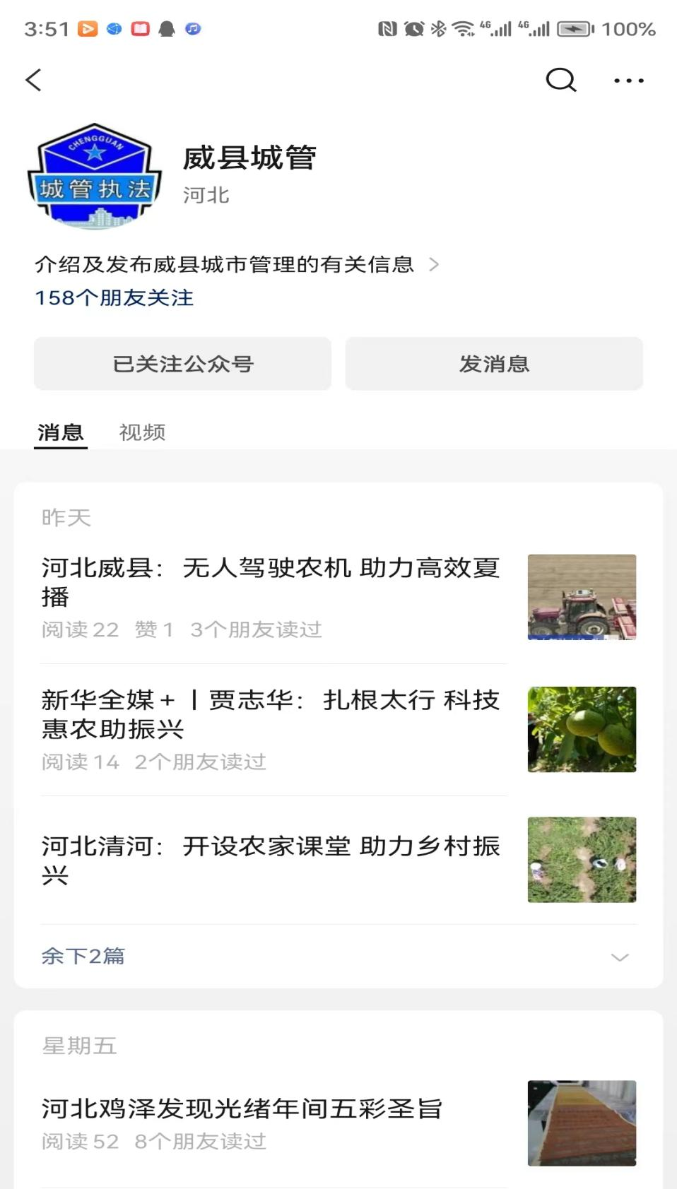

19、
